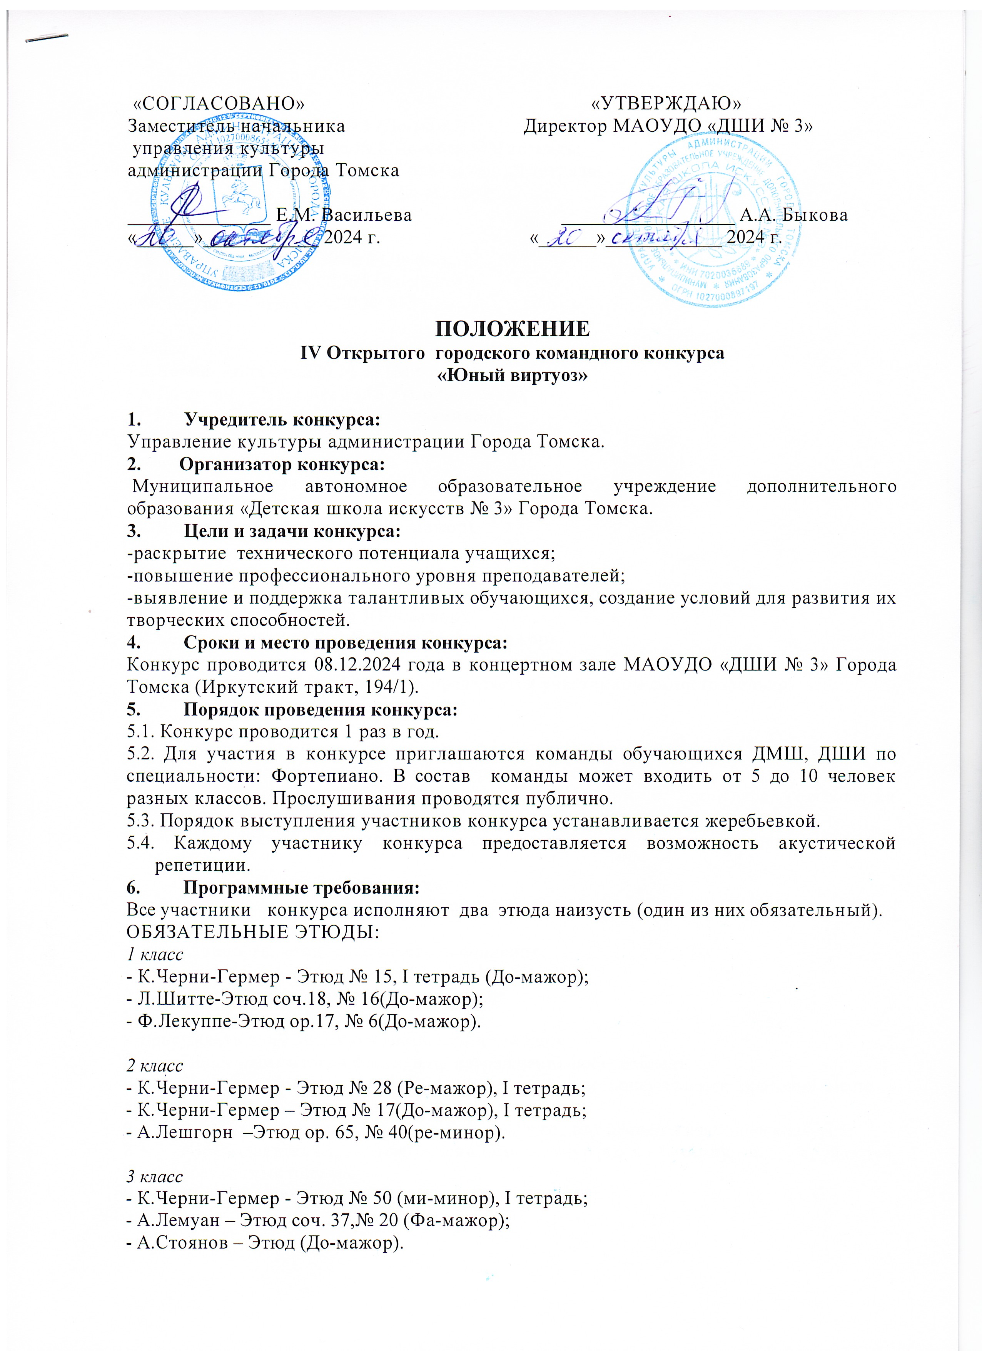

«СОГЛАСОВАНО» «УТВЕРЖДАЮ»
Заместитель начальника Директор МАОУДО «ДШИ № 3»
управления культуры
администрации Города Томска

_______________ Е.М. Васильева __________________ А.А. Быкова
«______»____________ 2024 г. «______»____________ 2024 г.

ПОЛОЖЕНИЕ
IV Открытого городского командного конкурса
«Юный виртуоз»

1. Учредитель конкурса:
Управление культуры администрации Города Томска.
2. Организатор конкурса:
Муниципальное автономное образовательное учреждение дополнительного образования «Детская школа искусств № 3» Города Томска.
3. Цели и задачи конкурса:
-раскрытие технического потенциала учащихся;
-повышение профессионального уровня преподавателей;
-выявление и поддержка талантливых обучающихся, создание условий для развития их творческих способностей.
4. Сроки и место проведения конкурса:
Конкурс проводится 08.12.2024 года в концертном зале МАОУДО «ДШИ № 3» Города Томска (Иркутский тракт, 194/1).
5. Порядок проведения конкурса:
5.1. Конкурс проводится 1 раз в год.
5.2. Для участия в конкурсе приглашаются команды обучающихся ДМШ, ДШИ по специальности: Фортепиано. В состав команды может входить от 5 до 10 человек разных классов. Прослушивания проводятся публично.
5.3. Порядок выступления участников конкурса устанавливается жеребьевкой.
5.4. Каждому участнику конкурса предоставляется возможность акустической репетиции.
6. Программные требования:
Все участники конкурса исполняют два этюда наизусть (один из них обязательный).
ОБЯЗАТЕЛЬНЫЕ ЭТЮДЫ:
1 класс
- К.Черни-Гермер - Этюд № 15, I тетрадь (До-мажор);
- Л.Шитте-Этюд соч.18, № 16(До-мажор);
- Ф.Лекуппе-Этюд ор.17, № 6(До-мажор).

2 класс
- К.Черни-Гермер - Этюд № 28 (Ре-мажор), I тетрадь;
- К.Черни-Гермер – Этюд № 17(До-мажор), I тетрадь;
- А.Лешгорн –Этюд ор. 65, № 40(ре-минор).

3 класс
- К.Черни-Гермер - Этюд № 50 (ми-минор), I тетрадь;
- А.Лемуан – Этюд соч. 37,№ 20 (Фа-мажор);
- А.Стоянов – Этюд (До-мажор).

4 класс
- К.Черни-Этюд соч.299 № 1 (До-мажор);
- К.Черни-Гермер – Этюд № 8(До-мажор),II тетрадь;
- К.Черни-Гермер – Этюд № 6(Соль-мажор),II тетрадь;
- К.Черни –Этюд соч.849,№ 16(До-мажор).

5 класс
- К.Черни-Этюд соч.299 № 3 (До-мажор)
- Л.Шитте –Этюд соч.68,№5 (ля-минор);
- Ф.Лекуппэ – Этюд соч.20,№ 8 (Ре-мажор).

6 класс
- К.Черни-Этюд соч.299 № 29 (Ми-мажор);
- А.Лешгорн – Этюд соч.66,№ 9 (Соль-мажор);
- Г.Беренс –Этюд соч.88,№ 12 (соль-минор).

7 класс
- К.Черни-Этюд соч.740 № 37 (ре- минор);
- И.Крамер-Этюд (До-мажор);
- К.Черни – Этюд ор.299,№ 6(До-мажор).

8 класс
- К.Черни-Этюд соч.740, № 13 (Си-бемоль мажор);
- К.Черни-Этюд соч.740,№ 3(Ре-мажор);
- К.Черни – Этюд соч.299,№ 39(Ре-бемоль мажор).

Порядок исполнения программы определяется участником самостоятельно.

7. Жюри конкурса:
Состав жюри утверждается Организатором конкурса. В состав жюри входят не менее трёх преподавателей по классу фортепиано города Томска.
Порядок обсуждения конкурсных выступлений и процедура голосования устанавливается Председателем жюри.
Выступление участников конкурса оценивается по 25-балльной системе.

Критерии оценки исполнения:
- уровень владения музыкальным инструментом;
- техника исполнения;
- музыкальность, эмоциональность исполнения;
- соответствие программы возрасту исполнителя.
Жюри конкурса имеет право:
- присуждать не все премии;
- присуждать одну премию нескольким командам.
8. Подведение итогов фестиваля, награждение победителей:
8.1. Решением жюри по итогам конкурса командам присуждаются призовые места – лауреаты I, II, III степеней.
8.2. Команды, не занявшие призовые места, получают сертификаты участника конкурса.
8.3. Преподавателям, подготовившим лауреатов конкурса, вручаются благодарственные письма.
9. Условия участия в конкурсе:
9.1. Для участия в конкурсе необходимо в срок до 25 ноября 2024 года подать организатору конкурса - МАОУДО «ДШИ № 3» (634040, г. Томск, Иркутский тракт, 194/1; dshi3.tomsk.konkurs@yandex.ru следующие документы:
- Заявку в электронном виде (WORD) (Приложение № 1);
- Договор в печатном и обязательно электронном виде (WORD) (Приложение № 2);
- Акт сдачи – приемки выполненных услуг (Приложение № 3);
- Согласие на обработку персональных данных (Приложение № 4).
9.2. Документы, необходимые для участия в конкурсе можно направить:
- непосредственно организатору конкурса - МАОУДО «ДШИ № 3» (в печатном и обязательно в электронном виде) по адресу: 634040, г. Томск, Иркутский тракт, 194/1
- по электронной почте МАОУДО «ДШИ № 3» dshi3.tomsk.konkurs@yandex.ru.
9.3. Заявки, присланные с нарушением указанных сроков, рассматриваться не будут.
9.4. Оплата услуг по организации конкурса составляет 2 000 рублей (команда);
Оплата производится до 1 декабря 2024 года путем перечисления на счет МАОУДО «ДШИ № 3» по квитанции предоставленной Организатором конкурса на основании Договора.
9.5. Денежные средства за услуги по организации конкурса направляются на возмещение расходов, связанных с организацией работы жюри, издание печатной продукции конкурса.
10. Прочие условия:
Принимая участие в конкурсе, участник соглашается с тем, что фотографии, видео- и аудиозаписи, сделанные во время конкурса, могут быть использованы без выплаты какого-либо вознаграждения в методических целях и с целью популяризации фортепианного исполнительства.

Контактная информация:

по организационным вопросам обращаться:

- заместителю директора по УР МАОУДО «ДШИ № 3» Кудля Светлане Анатольевне,

тел. 8 (3822) 64-32-84;

- заведующей отделением фортепиано Антоненко Елене Степановне, тел. 8-960-969-06-89;

по вопросам заключения договора и оплаты обращаться:
- Липкиной Оксане Михайловне, тел. 8(3822) 64-48-08
Электронная почта: dshi3.tomsk.konkurs@yandex.ru

Приложение № 1

ЗАЯВКА
на участие в IV открытом городском
командном конкурсе «Юный виртуоз»

 | Информация об участнике
1. | Наименование образовательного учреждения
2. | ФИО (последнее – при наличии) преподавателя  ( руководителя команды)
3. | Контактный телефон преподавателя
4. | Список участников команды (ФИО (последнее – при наличии), класс, программа)
5. | Контактная информация направляющего учреждения (полный почтовый адрес, телефон, mail)
6. | Форма оплаты | -от физического лица  -от юридического лица

____________________________________
Подпись преподавателя

Приложение № 2
ДОГОВОР № ____
на участие в IV открытом городском
командном конкурсе «Юный виртуоз»
«___» _____________ 2024 г. г. Томск
Организатор конкурса Муниципальное автономное образовательное учреждение дополнительного образования «Детская школа искусств № 3» Города Томска в лице директора Быковой Алены Александровны, действующей на основании Устава, с одной стороны, и ________________________________________________, именуемая (ый) в дальнейшем «Заказчик», заключили настоящий договор о нижеследующем:

- Основные положения
1.1 Предметом договора является участие в III открытом городском командном конкурсе «Юный виртуоз» (далее Конкурс) команды наименование учреждения (полностью), ____________________________________________________________________________
1.2.Сроки проведения: Конкурс проводится 8 декабря 2024 года.
1.3. Место проведения: Конкурс организуется в концертном зале МАОУДО «ДШИ №3» по адресу: г. Томск, Иркутский тракт, 194/1.
2.Обязанности «Заказчика»
2.1. «Заказчик» обязуется:
- представить в Оргкомитет Заявку в печатном (2 экз.) и электронном виде (в формате WORD), согласие родителей (законных представителей участника конкурса) на обработку персональных данных, акты сдачи – приемки выполненных услуг (2 экз.);
- внести на счёт МАОУДО «ДШИ № 3» оплату услуг по организации III открытого городского командного конкурса «Юный виртуоз» в размере 2 000 рублей в срок до 1 декабря 2024 года.
3. Обязанности «Исполнителя»
3.1. МАОУДО «ДШИ № 3» обязуется взять на себя обязательства по организации и проведению открытого городского командного конкурса «Юный виртуоз».
3.2. Своевременно уведомлять «Заказчика» обо всех изменениях в программе Конкурса.

4. Прочие условия
4.1. Срок оказания услуг: с момента подписания сторонами настоящего договора по 31 декабря 2024 года
- Реквизиты сторон
МАОУДО «ДШИ №3»
634040, г.Томск, Иркутский тракт, 194/1
ИНН 7020036689 КПП 701701001
Банковский реквизиты:
Номер единого банковского счета: 40102810245370000058
Банк: ОТДЕЛЕНИЕ Томск//УФК по Томской области, г.Томск
УФК по Томской области, ДФ АТ (МАОУДО «ДШИ №3», Л/с: 30911ДШИ30245)
Номер казначейского счета: 03234643697010006500 Номер единого банковского счета: 40102810245370000058
БИК 046902001
«Заказчик» | Директор А.А. Быкова  МП

Приложение № 3
Акт
сдачи-приемки выполненных услуг

г. Томск «_____» __________2024 г.

Муниципальное автономное образовательное учреждение дополнительного образования «Детская школа искусств № 3» Города Томска в лице директора Быковой Алены Александровны, с одной стороны, и __________________________, именуемая (ый) в дальнейшем «Заказчик» с другой стороны удостоверяем, что:

1. Организатор IV открытого городского командного конкурса «Юный виртуоз» МАОУДО «Детская школа искусств № 3» Города Томска оказал услуги, предусмотренные договором № ____ от _______________2024 года, в полном объеме, качественно, в установленные сроки на сумму _________________рублей.

2. «Заказчик» принял оказанные услуги, претензий не имеет.

РЕКВИЗИТЫ СТОРОН
Муниципальное автономное учреждение дополнительного образования «Детская школа искусств № 3» Города Томска
634040, г.Томск, Иркутский тракт, 194/1
ИНН 7020036689 КПП 701701001
Банковский реквизиты:
ОТДЕЛЕНИЕ ТОМСК Г ТОМСК
ДФ АТ (МАОУДО «ДШИ № 3», л/с30911 ДШИ30245)
Р/с 40701810300003000001
БИК 046902001

«Заказчик» (подпись) | Директор А.А. Быкова

Приложение № 4

Согласие
на обработку персональных данных

Я, _____________________________________________________________________________,
паспорт: серия_____ номер ________, выдан _____________________________________
Проживающий (ая) по адресу___________________________________________________,
в соответствии с Федеральным законом от 27.07.2006г. № 152-ФЗ «О персональных данных» даю согласие на обработку, включая сбор, систематизацию, накопление, хранение, уточнение (обновление, изменение), использование персональных данных при подготовке и проведении III открытого городского командного конкурса «Юный виртуоз» МАОУДО «Детская школа искусств № 3» Города Томска с использованием или без использования средств автоматизации, включая хранение этих данных в архивах и размещение в информационно-телекоммуникационных сетях (в том числе на официальном сайте и на страницах Организатора в социальных сетях сети Интернет) с целью публикации результатов проведенных мероприятий.
Оператор вправе обрабатывать персональные данные посредством внесения их в электронную базу данных, включения в списки (реестры) и отчетные формы, предусмотренные документами, регламентирующими предоставление отчетных данных (документов), и передавать их уполномоченным органам.
Настоящее согласие вступает в силу со дня его подписания и действует без ограничения его срока.
Согласие может быть отозвано мною в любое время на основании моего письменного заявления.

____________________________/____________________________/
Подпись Ф.И.О. (последнее при наличии)

«____»_______________________20___ г.

